**BRINQUEDOTECA E LABORATÓRIO DE PEDAGOGIA: ESPAÇOS VOLTADOS À APRENDIZAGEM DE CRIANÇAS A ADULTOS**

*Isisleine Koehler****[1]****; Patricia Sabrine****[2]****; Degelane Duarte****[3]****; Sandra Cunhasque****[4]***

**RESUMO**

Este trabalho tem com temática central a Brinquedoteca e o Laboratório do Curso de Pedagogia do Instituto Federal Catarinense-Campus Camboriú e suas contribuições para formação inicial dos pedagogos. Com intuito de avaliar os espaços da Brinquedoteca e Laboratório de Pedagogia do IFC-Campus Camboriú, as monitoras propuseram realizar essa pesquisa que tem como objetivo deste estudo, problematizar estes ambientes como espaços formativos para a comunidade acadêmica e entorno do IFC-Campus Camboriú. A metodologia compreende a revisão bibliográfica e análise documental dos registros fotográficos e relatórios institucionais. Apresentaremos o histórico, as finalidades e as atividades desenvolvidas nestes laboratórios e as análises sobre a relação destes espaços e os percursos formativos dos licenciados. Conclui-se, a partir da revisão bibliográfica que o laboratório e a brinquedoteca, vinculados aos cursos de licenciatura em Pedagogia, tem sido pouco explorado na literatura especializada. A análise dos relatórios demostra que estes têm impactado positivamente a comunidade externa, sobretudo, as escolas da rede pública, contudo, precisam ser melhor explorados pelos docentes e discentes do Curso de Pedagogia.

**Palavras-chave**: Laboratório. Brinquedoteca. Formação Inicial de Professores.

**INTRODUÇÃO**

Os espaços Laboratório do Curso de Pedagogia e Brinquedoteca são exigências do Sistema Nacional de Avaliação da Educação Superior, visam à articulação do ensino, pesquisa e extensão. E espera-se que contribuam para a formação inicial dos acadêmicos do curso de Pedagogia e também na formação continuada dos professores que atuam na Educação Básica.

A Brinquedoteca é segundo (CUNHA 2007, p. 13)

É um espaço criado para favorecer a brincadeira. É um espaço onde as crianças (e os adultos) brincam livremente, com todo estímulo à manifestação de suas potencialidades e necessidades lúdicas. Muitos brinquedos, jogos variados e diversos materiais permitem expressão da criatividade, mas a Brinquedoteca pode existir também sem brinquedos, desde que outros estímulos às atividades lúdicas sejam proporcionadas.

Conforme a autora este espaço possibilita a interação entre as pessoas, tanto de criança entre crianças, ou de adultos e crianças, também pode ocorrer que alguma criança tenha a preferência em brincar sozinha sem a interação com os demais, apenas entre ela e o brinquedo. Porque esse é um momento de criação e de ressignificação de brincadeiras de cada criança e temos que respeitar seu espaço neste momento. O adulto nunca deve interferir na brincadeira da criança dizendo por exemplo que a maneira que está jogando está errada. E sim deixar que ela brinque como achar melhor com um brinquedo ou um jogo. E deixar que a criança te convide para participar daquele momento junto com ela, para que se torne algo prazeroso para a criança e o adulto. Conforme a autora o maior objetivo da Brinquedoteca é fazer as crianças felizes (CUNHA, 2007 p. 14). É por isso que esses espaços devem ser implantados em escolas, universidades e até mesmo em espaços privados.

O Laboratório de Ensino de Pedagogia, é voltado para a aprendizagem de conceitos e integrar o jogo e as atividades lúdicas. É um espaço com diversos tipos de jogos sobre os mais diferentes temas, que podem ser utilizados por crianças com outras crianças ou com a mediação de um adulto, dependendo da intencionalidade das propostas.

Esses espaços são destinados à aprendizagem tanto das crianças, como dos estudantes de Pedagogia. E o diferencial que temos em nossa instituição é possuirmos dois espaços diferentes que contemplam a Educação Infantil e os Anos Iniciais. Isto é um privilégio, pois assim temos materiais adequados para cada público.

Nosso principal objetivo é problematizar estes ambientes como espaços formativos para a comunidade acadêmica e entorno do Instituto Federal Catarinense Campus Camboriú.

Ao apresentar um breve histórico dos dois espaços temo que: a Brinquedoteca do Instituto Federal Catarinense - campus Camboriú implantada no ano de 2013 como um projeto de extensão, além de atender a uma exigência do Sistema Nacional de Avaliação da Educação Superior, visa à articulação do ensino, pesquisa e extensão. Tem-se no ensino o enriquecimento no processo de formação inicial dos estudantes, tanto do ensino médio, quanto no ensino superior, especialmente aos acadêmicos do curso de Pedagogia. Na pesquisa vislumbra-se a Brinquedoteca como um laboratório de jogos, brinquedos e brincadeiras profícuo para o desenvolvimento de projetos de pesquisas em todas as áreas de conhecimento. E na extensão através do atendimento às crianças de educação infantil e escolas da região da AMFRI, assim como atividades de formação continuada com os professores que atuam na educação básica e o atendimento no horário da aula ou em horários alternativos aos alunos do IFC.

Os objetivos da Brinquedoteca do Instituto Federal Catarinense Campus Camboriú são: Promover, para os acadêmicos do curso de Pedagogia, professores e crianças das Redes Municipais de Educação da Região da AMFRI, um espaço de estudo e trabalho interdisciplinar que considera o jogo, o brinquedo e a brincadeira enquanto elementos possibilitadores de apropriação e ressignificação dos contextos de realidade vividos pelas crianças, sobretudo a construção de novos conhecimentos.

A Brinquedoteca é destinada ao público da Educação Infantil de 0 a 6 anos de idade. O seu espaço é organizado de modo a promover as interações das crianças com os brinquedos e as interações sociais entre as crianças e entre estas e os adultos que as acompanham. São organizados cantos: da leitura, dos jogos, casinha e as mesas para pinturas, desenhos e outras atividades organizadas, como podemos observar nas imagens 1 e 2.

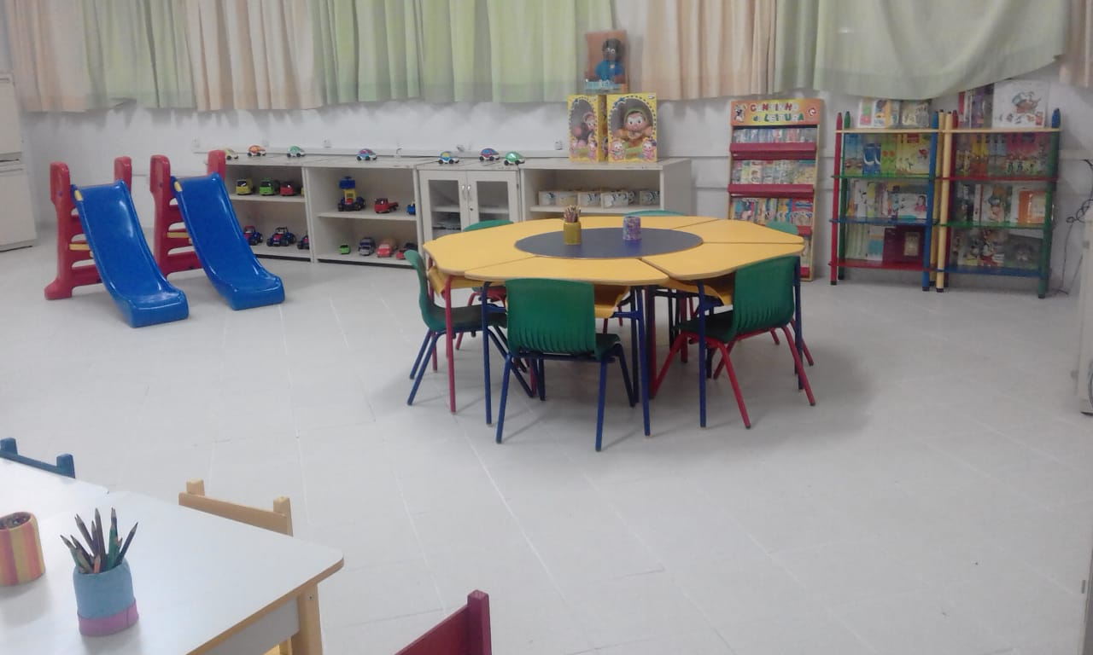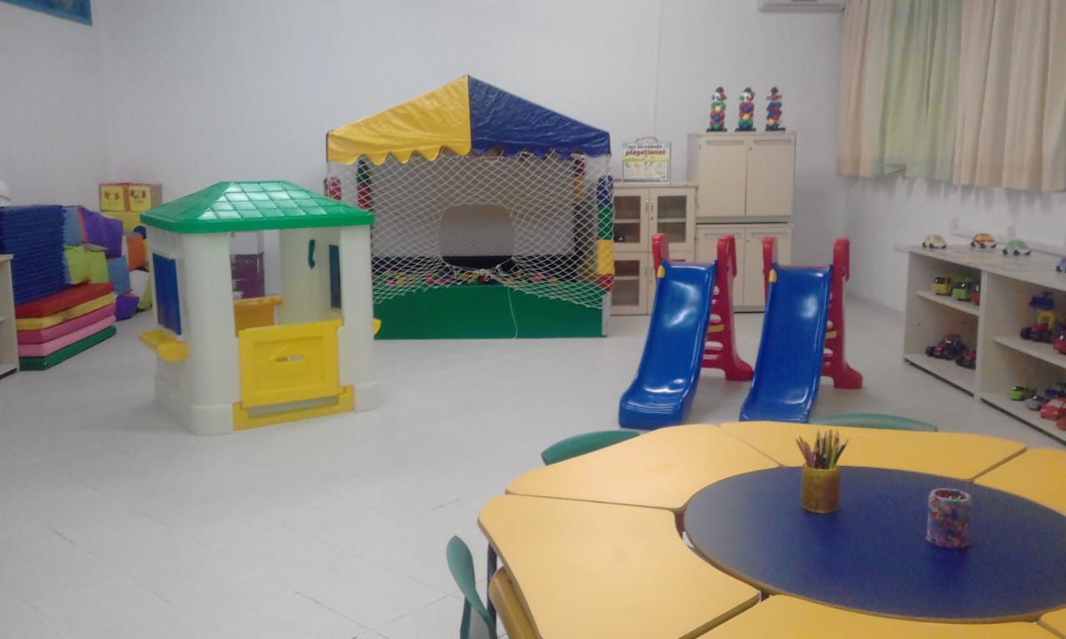Imagem 1 e 2 - Brinquedoteca do IFC Campus Camboriú

Fonte: Acervo da Monitora

O laboratório de ensino do curso de Licenciatura em Pedagogia do IFC - Campus Camboriú, criado em 2014, constitui-se em um espaço de ensino, pesquisa e extensão, propiciando aos acadêmicos ações voltadas para construção de saberes convergentes com o perfil do egresso que se pretende formar no referido curso, conforme consta no Projeto Pedagógico do Curso.

O laboratório visa a favorecer a aproximação entre a formação teórica e a formação prática do futuro pedagogo mediante o planejamento e a efetivação de oficinas relacionadas aos fundamentos e às metodologias de ensino desenvolvidas na Educação Infantil, nos Anos Iniciais do Ensino Fundamental e nas modalidades da Educação Básica. O mesmo se estrutura para desenvolver atividades de natureza prática mediante a organização de oficinas de ensino e aprendizagem desenvolvidas por professores e estudantes objetivando a elaboração de material didático, a compreensão e a avaliação de seu adequado uso pedagógico durante o processo de ensino e aprendizagem. Também é destinado ao atendimento de acadêmicos que estejam inseridos no contexto da prática, atuando como docentes e, especialmente em atividades de estágio curricular.

O funcionamento é muito semelhante ao da Brinquedoteca, é necessária a reserva prévia deste para sua utilização, bem como para a retirada de materiais. Como se pode observar na Imagem 3, o Laboratório possui nove computadores disponíveis para os acadêmicos do curso de Licenciatura em Pedagogia, materiais didáticos, jogos e materiais confeccionados pelos próprios acadêmicos etc.

Imagem 3 - Laboratório de Ensino de Pedagogia do IFC Campus Camboriú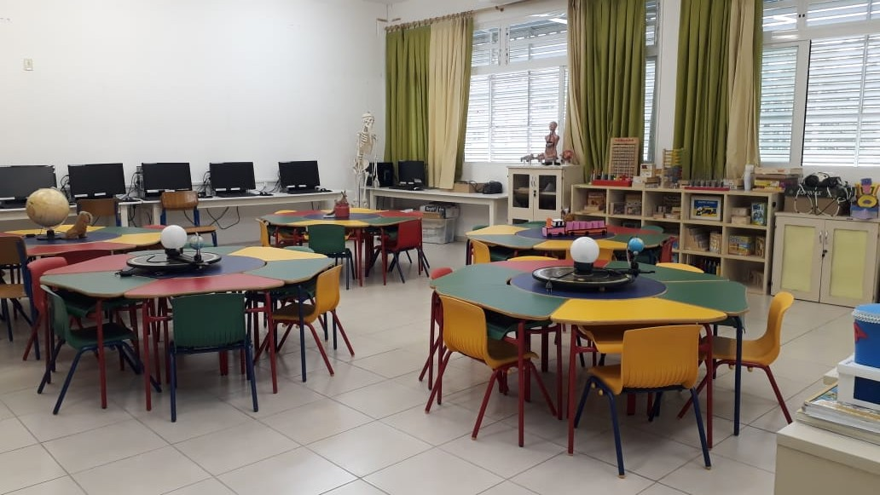

Fonte: Acervo da Monitora

**PROCEDIMENTOS METODOLÓGICOS / AÇÕES**

Este estudo caracteriza-se por abordagem qualitativa, descritiva e exploratória. Silva e Menezes (2000, p. 20) descrevem a pesquisa qualitativa como:

A interpretação dos fenômenos e a atribuição de significados são básicas no processo de pesquisa qualitativa. Não requer o uso de métodos e técnicas estatísticas. O ambiente natural é a fonte direta para coleta de dados e o pesquisador é o instrumento-chave. É descritiva. Os pesquisadores tendem a analisar seus dados indutivamente. O processo e seu significado são os focos principais de abordagem.

Os procedimentos metodológicos utilizados foram revisão bibliográfica e análise documental dos registros fotográficos e relatórios institucionais.

A revisão bibliográfica foi realizada no Scielo- *Scientific Electronic Library Online* no período de 2005 a 2015 dos artigos em língua portuguesa. A busca foi feita utilizando os descritores brinquedoteca, laboratório de Pedagogia combinados com a formação inicial dos professores.

Para análise dos documentos foram utilizados os relatórios semestrais e anuais, as listas de frequência, os projetos e os registros fotográficos compreendidos do ano de 2018. Os indicadores para análise desses documentos foram a frequência de uso dos espaços; o público que teve acesso, as atividades desenvolvidas e os proponentes.

**RESULTADOS ESPERADOS OU PARCIAIS**

Esperamos que os espaços possam auxiliar na ação pedagógica de professores e acadêmicos em Estágio, tanto em sua estrutura física quanto com os materiais disponíveis. E também para que contribua no trabalho dos professores, a fim de atingir seus objetivos pedagógicos.

Observou-se no quadro abaixo das atividades propostas pelos dois espaços no primeiro semestre de 2018 que na Brinquedoteca houve um atendimento maior em relação ao público externo principalmente das escolas situadas na região de Camboriú e o público alvo foram crianças de 0 a 6 anos de idade. Já no Laboratório de Pedagogia, o foco no primeiro semestre foi o atendimento aos acadêmicos do IFC.

Quadro 1 - Frequência das atividades realizadas em 2018

|  |  |  |  |
| --- | --- | --- | --- |
| **ATIVIDADES** | **ANO** | **BRINQUEDOTECA** | **LABORATÓRIO DE PEDAGOGIA** |
| OFICINAS AOS ACADÊMICOS | 2018 | 1 OFICINA | 1 OFICINA |
| OFICINAS AOS DOCENTES | 2018 | 0 | 0 |
| ATENDIMENTO AO PÚBLICO EXTERNO (ESCOLAS) | 2018 | 271 PESSOAS | 25 PESSOAS |
| PÚBLICO INTERNO ( ACADÊMICOS) | 2018 | 8 PESSOAS | 15 PESSOAS |
| PÚBLICO INTERNO (DOCENTES) | 2018 | 0 | 3 DOCENTES |

**CONSIDERAÇÕES FINAIS**

A Brinquedoteca e o Laboratório de Ensino de Pedagogia são espaços que trazem inúmeros benefícios às crianças que as frequentam, contribuindo para ampliação de suas experiências em âmbito social, emocional e intelectual, beneficia principalmente as crianças carentes que não tem acesso a determinados brinquedos e materiais lúdicos para a aprendizagem nos espaços institucionais que frequentam, e nesses espaços tem a oportunidade de interagir com os mesmos.

Contudo avalia-se que as atividades formativas e pedagógicas voltadas para complementar o currículo dos acadêmicos das licenciaturas, especialmente de Pedagogia podem ser ampliadas e envolver um número maior de participantes, sejam docentes ou discentes do curso. O presente trabalho está em fase inicial e pretende servir para os planejamentos futuros do Curso de Licenciatura em Pedagogia do IFC Campus Camboriú e dos próprios laboratório e Brinquedoteca.

**REFERÊNCIAS**

CUNHA, Nylse Helena Silva. **Brinquedoteca:** um mergulho no brincar. São Paulo: Aquariana. 2007

OLIVEIRA, Vera Barros. **Brinquedoteca**: uma visão internacional. Petrópolis, RJ: Vozes, 2011.

SANTOS, Luciana Stutz dos. **Laboratório dos anos iniciais do curso de pedagogia:** um histórico do programa 2012. 55 f. Trabalho de Conclusão de Curso (Graduação em Pedagogia)–Universidade Estadual de Londrina, Londrina. 2012.

SILVA, Edna Lúcia da; MENEZES, Estera Muszkat. **Metodologia da pesquisa e**

**elaboração de dissertação​.** Florianópolis: UFSC/PPGEP/LED, 2000, 118 p.

1. Estudante de Graduação em Licenciatura em Pedagogia, Instituto Federal Catarinense-Campus Camboriú.

   e-mail: isis.kdias@gmail.com
2. Estudante de Graduação em Licenciatura em Pedagogia, Instituto Federal Catarinense-Campus Camboriú.

   e-mail: [patricia.sabrine2016@gmail.com](mailto:patricia.sabrine2016@gmail.com)
3. Professora EBTT do Instituto Federal Catarinense – Campus Camboriú, e-mail: [degelane.duarte@ifc.edu.br](mailto:degelane.duarte@ifc.edu.br)
4. Professora EBTT do Instituto Federal Catarinense Campus Camboriú, e-mail: sandra.cunhasque@ifc.edu.br